Приложение

Описание местоположения границ публичного сервитута

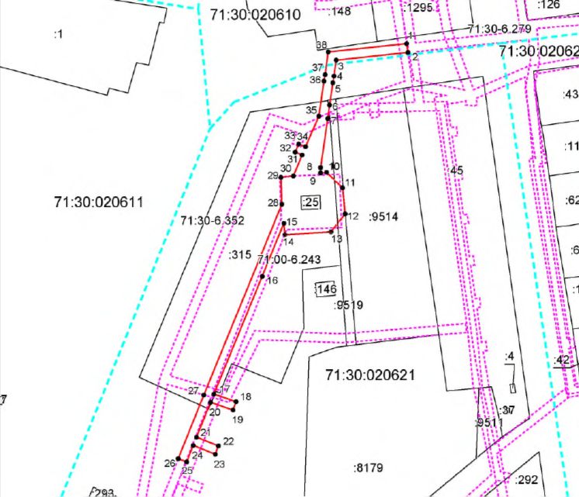

Масштаб 1:1500

Ведомость координат поворотных точек

@ 134461
Обозначение характерных точек границ | Координаты. м
Обозначение характерных точек границ | X | Y
1 | 742518.9 | 259382.73
2 | 742514.94 | 259383.28
3 | 742511.51 | 259351.34
4 | 742504.43 | 259350.41
5 | 742501.45 | 259349.85
6 | 742491.45 | 259348.43
7 | 742485.41 | 259347.57
8 | 742463.45 | 259344.45
9 | 742461.04 | 259344.42
10 | 742461.34 | 259347.05
11 | 742454.38 | 259354.19
12 | 742442.75 | 259355.33
13 | 742434.76 | 259349.02
14 | 742433.48 | 259328.56
15 | 742438.59 | 259328.04
16 | 742414.84 | 259318.37
17 | 742362.2 | 259296.92
18 | 742358.78 | 259306.74
19 | 742355 | 259305.42
20 | 742358.48 | 259295.43
21 | 742342.88 | 259289.21
22 | 742338.99 | 259298.95
23 | 742335.28 | 259297.47
24 | 742339.16 | 259287.72
25 | 742331.83 | 259284.8
26 | 742333.29 | 259281.07
27 | 742361.75 | 259292.42
28 | 742447.09 | 259327.18
29 | 742459.05 | 259326.73
30 | 742459.68 | 259332.31
31 | 742469.12 | 259336.16
32 | 742470.38 | 259333.1
33 | 742474.08 | 259334.63
34 | 742472.8 | 259337.71
35 | 742486.51 | 259343.69
36 | 742502.1 | 259345.9
37 | 742505.06 | 259346.46
38 | 742515.23 | 259347.81
1 | 742518.9 | 259382.73

Условные обозначения:
 | - граница публичного сервитута
 | - установленная граница муниципального образования
 | - установленная граница населенного пункта
 | - граница земельного участка
 | - характерная точка границы публичного сервитута
:268 | - кадастровый номер земельного участка
71:30:020621 | - номер кадастрового квартала

